**Nama :** Diaz Adha Asri Prakoso

**NIM :** 0102518007

**Review UTS**

* **No.1**

|  |
| --- |
| #include <stdio.h>  /********************************  Program YaTidak  Deskrpsi : Menentukan Jawaban  IS : Pengguna siap memasukkan jawaban y atau t  FS : Menampilkan 'ya' jika jawaban 'y', menampilkan 'Tidak' jika jawaban 't'  Dibuat oleh : Diaz Adha Asri Prakoso  Tanggal : 11 November 2018  **********************************/  void main (void)  //KAMUS  { int Angka;  //ALGORITMA  printf ("Masukkan jawaban = 1.y atau 2.t\n");  scanf ("%d", &Angka);    if (Angka==1)  {  printf ("ya\n");  }  else  {  printf ("tidak\n");  }  system ("PAUSE");  } |

**# Hasil Run :**

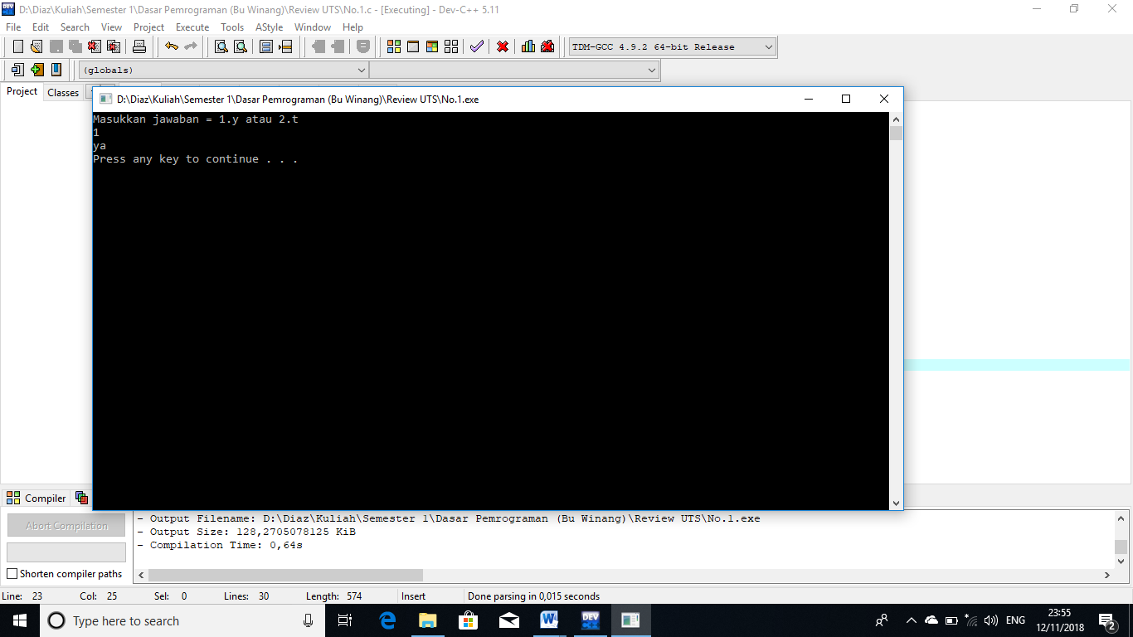

* **No.2**

|  |
| --- |
| #include <stdio.h>  /***********************  Program BintangPagar  Deskripsi : Menampilkan bintang atau pagar  IS : Pengguna siap memasukkan pilihan  FS : Tampilkan bintang '***************' atau pagar '##############'  Dibuat oleh : Diaz Adha Asri Prakoso  Tanggal : 11 November 2018  ************************/  void main (void)  //KAMUS  { int Angka;  //ALGORITMA  printf ("Masukkan pilihan = 1.bintang atau 2.pagar\n");  scanf ("%d", &Angka);    if (Angka==1)  {  printf ("***************\n");  }  else  {  printf ("##############\n");  }  system ("PAUSE");  } |

**# Hasil Run :**

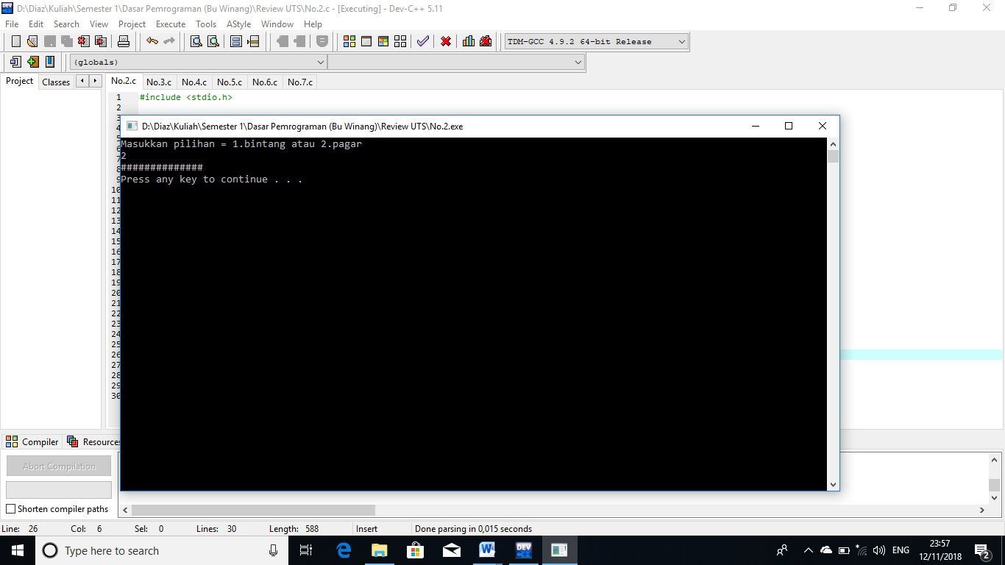

* **No.3**

|  |
| --- |
| #include <stdio.h>  /***************************  Program Kelipatan3  Deskripsi : Menentukan kelipatan 3 atau tidak  IS : Pengguna siap memasukkan angka integer  FS : Kelipatan 3 atau bukan  petunjuk : dapat menggunakan operasi mod  Dibuat oleh : Diaz Adha Asri Prakoso  Tanggal : 11 November 2018  ****************************/  void main (void)  //KAMUS  { int a;  //ALGORITMA  printf ("Masukkan angka = ");  scanf ("%d", &a);    if (a %3==0)  {  printf ("Kelipatan 3\n");  }  else  {  printf ("Bukan kelipatan 3\n");  }  system ("PAUSE");  } |

**# Hasil Run :**

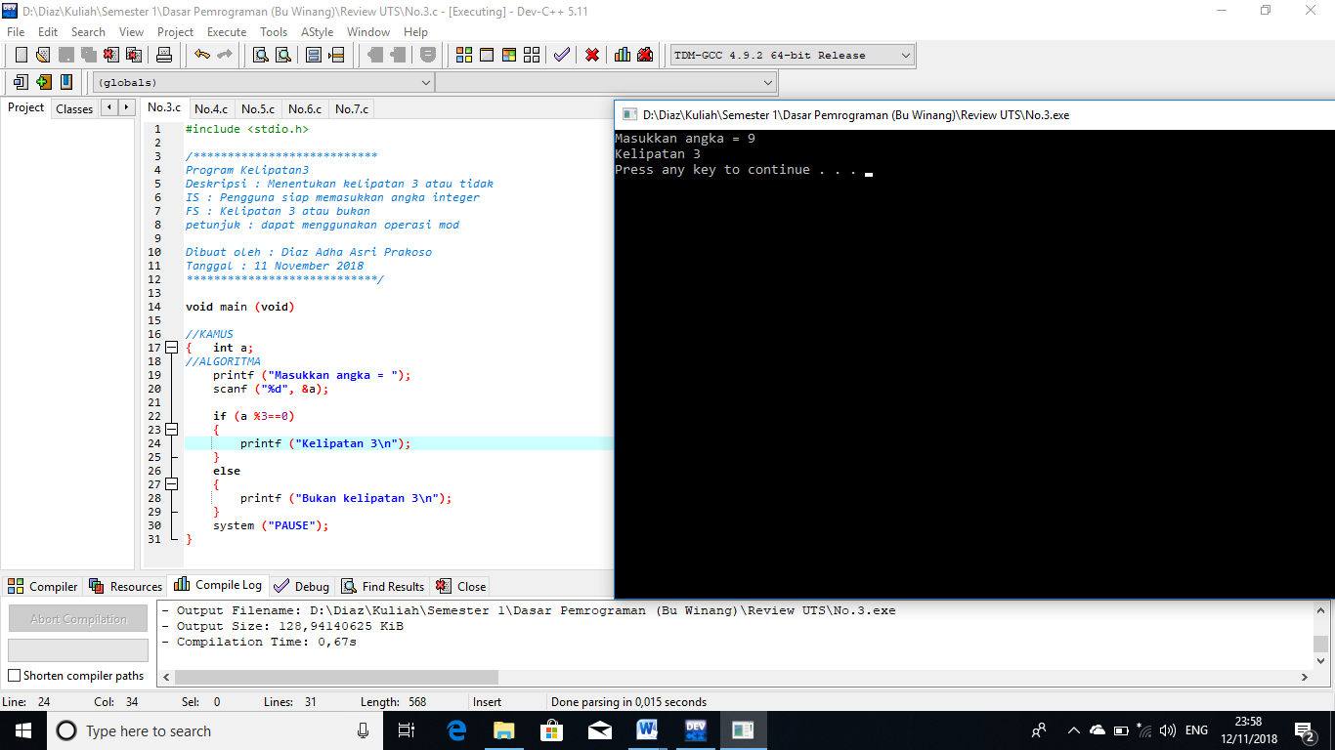

* **No. 4**

|  |
| --- |
| #include <stdio.h>  /********************  Program Fotokopi  Deskripsi : Menentukan harga hasil fotokopi  IS : pengguna siap memasukkan data jumlah lembar fotokopi  FS : menampilkan harga yang harus dibayar dengan ketenntuan:  Fotokopi 1-50 lembar : Harganya 200 rupiah per lembar  Fotokopi 51-200 lembar : harganya 150 rupiah per lembar Fotokopi di atas 200 lembar : harganya 100 rupiah per lembar  Dibuat oleh : Diaz Adha Asri Prakoso  Tanggal : 11 November 2018  ***********************/  void main (void)  //KAMUS  { int d, f, a, data;  //ALGORITMA  printf ("Masukkan jumlah lembar fotokopi = ");  scanf ("%d", &data);    if (data>200)  {  d = data * 100;  printf ("Harga total = %d Rupiah\n", d);  }  else  {  if (data>50)  {  f = data * 150;  printf ("Harga total = %d Rupiah\n", f);  }  else  {  a = data * 200;  printf ("Harga total = %d Rupiah\n", a);  }  }  system ("PAUSE");  } |

**# Hasil Run :**

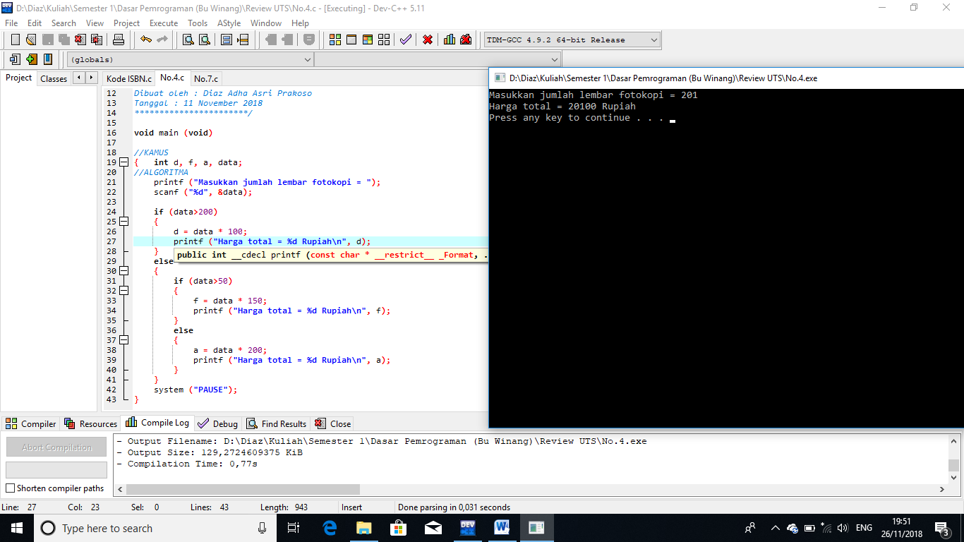

* **No.5**

|  |
| --- |
| #include <stdio.h>  /************************  Program Transportasi  Deskripsi : Menentukan model transportasi yang akan dipakai  IS : Pengguna siap memasukkan data waktu, acara, jumlah orang  FS : Menampilkan model transportasi yang tepat  Jika cuma sendiri, nak kereta, tak peduli acara dan waktunya  Jika waktunya pagi hari naik mobil pribadi  Jika acaranya resmi maka naik mobil pribadi  Jika berdua atau bertiga lebih baik naik taksi  Selainya adalah naik bis  Dibuat oleh : Diaz Adha Asri Prakoso  Tanggal : 11 November 2018  ***************************/  void main (void)  //KAMUS  { int J;  char w[100], a[100];  //ALGORITMA  printf ("Waktu (Pagi atau lainya) = ");  scanf ("%s", &w);  printf ("Acara (Resmi atau lainya) = ");  scanf ("%s", &a);  printf ("Jumlah orang = ");  scanf ("%d", &J);    if (J==1)  {  if ((strcmp (w, "Pagi") ==0) && (strcmp (a, "Resmi") ==0))  {  printf ("Naik kereta\n");  }  else  {  printf ("Naik kereta\n");  }  }  else  {  if ((strcmp (w, "Pagi") ==0) && (strcmp (a, "Resmi") ==0) && J!=2 && J!=3)  {  printf ("Naik mobil pribadi\n");  }  else  {  if (J==2 || J==3 || (strcmp (w, "Pagi") ==0) || (strcmp (a, "Resmi") ==0))  {  printf ("Lebih baik naik taksi\n");  }  else  {  printf ("Naik bis\n");  }  }    }  system ("PAUSE");  } |

**# Hasil Run :**

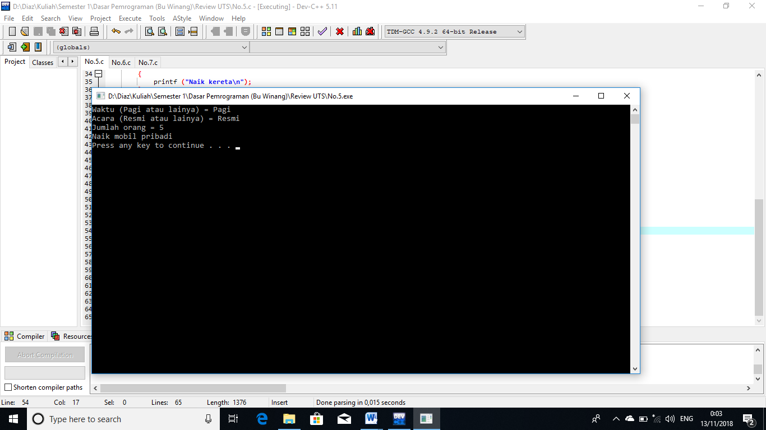

* **No. 6**

|  |
| --- |
| #include <stdio.h>  /**************************  Program PemilihanKetua  Deskripsi : Menentukan ketua berdasarkan skor akhir  IS : Pengguna siap memasukkan data skor mentah seorang calon ketua  FS : Menampilkan skor seorang calon ketua dengan rumus bobot:  Skor Akhir = 40 % SkorKepemimpinan + 40 % skorVisi + 20 % skorKerajinan  Dibuat oleh : Diaz Adha Asri Prakoso  Tanggal : 11 November 2018  ***************************/  void main (void)  //KAMUS  { int SA, SK, SV, SKE;  //ALGORITMA  printf ("Skor kepemimpinan = ");  scanf ("%d", &SK);  printf ("Skor visi = ");  scanf ("%d", &SV);  printf ("Skor kerajinan = ");  scanf ("%d", &SKE);    SA = (0.4 * SK) + (0.4 * SV) + (0.4 *SKE);    printf ("Skor akhir = %d\n", SA);  system ("PAUSE");  } |

**# Hasil Run :**

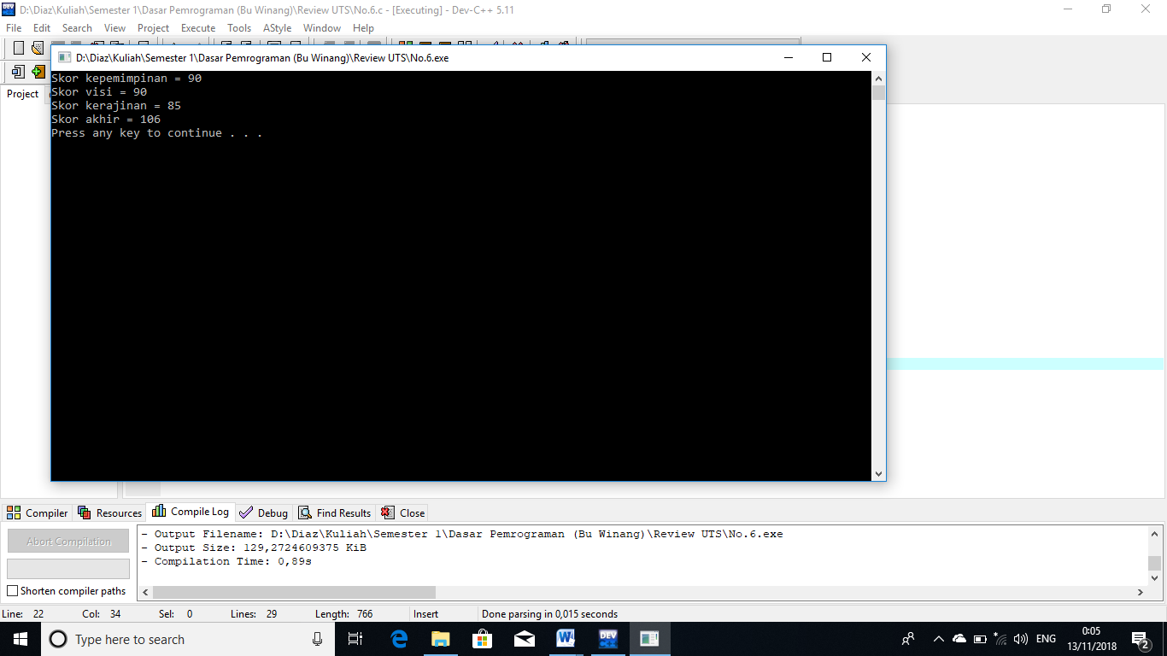

* **No.7**

|  |
| --- |
| #include <stdio.h>  /****************************  Program ResikoJantung  Deskripsi Menentukan besar faktor resiko penyakit jantung  IS : Pengguna siap memasukkan data kesehatan : merokok, umur, tingkat stress  FS : Menampilkan resiko penyakit jantung seseorang (berapa kali lipat normal)  Merokok memberi 5 kali lipat resiko jantung.  Umur di atas 40 tahun menaikkan faktor resiko sebesar 2 kali lipat  Tingkat stress yang tinggi menyumbang faktor resiko 3 kali lipat  Dibuat oleh : Diaz Adha Asri Prakoso  Tanggal : 11 November 2018  ****************************/  void main (void)  //KAMUS  { int Angka;  char m[100], s[100];  //ALGORITMA    printf ("Merokok atau tidak = ");  scanf ("%s", &m);  printf ("Umurnya berapa = ");  scanf ("%d",&Angka);  printf ("Stressnya tinggi atau tidak = ");  scanf ("%s", &s);    if (strcmp(m, "Merokok") ==0)  {  if (Angka > 40)  {  if (strcmp (s, "tinggi") ==0)  {  printf ("30 kali lipat\n");  }  else  {  printf ("10 kali lipat\n");  }  }  else  {  if (strcmp (s, "tinggi") ==0)  {  printf ("15 kali lipat\n");  }  else  {  printf ("5 kali lipat\n");  }  }  }  else  {  if (Angka > 40 && (strcmp (s, "tinggi") ==0))  {  printf ("6 kali lipat\n");  }  else  {  if (Angka < 40)  {  if (strcmp (s, "tinggi") ==0)  {  printf ("3 kali lipat\n");  }  }  else  {  printf ("2 kali lipat\n");  }  }  }  system ("PAUSE");  } |

**# Hasil Run :**

